Задача 1. (для всех)
Больной, 16-ти лет обратился в поликлинику с жалобами на плохой аппетит, ноющие боли в правом подреберье, потемнение мочи, желтушную окраску кожи и склер. Заболел остро 4 дня назад с повышения температуры до 38 ⁰С, появилась головная боль, тошнота, также больной отмечал плохой аппетит. При осмотре выявлено увеличение печени. Больной является студентом техникума, живет в общежитии, периодически питается в столовой техникума.

Вопросы:
1. Ваш предполагаемый диагноз? Обоснуйте.
2. Оцените результаты лабораторного исследования (см. рис ниже)
3. Заполните протокол лабораторного исследования больного и бланк-направление, бланк-отчет
4. Тактика лечения. Обоснуйте.
5. Какова профилактика данного заболевания?

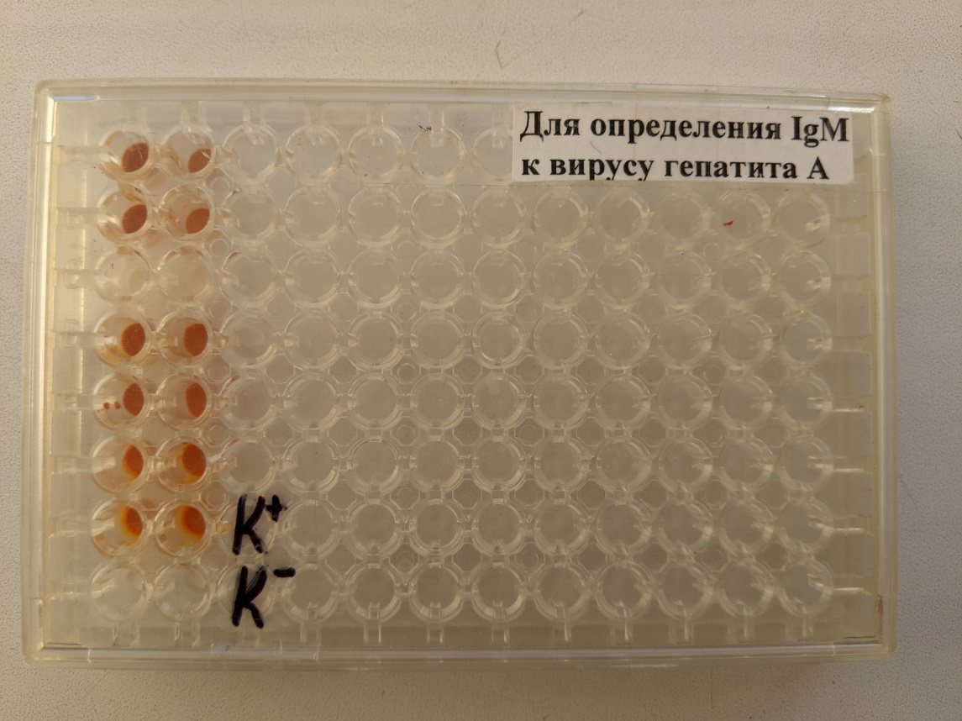

Задача 2. Студенты с нечетным номером в группе ведут больную О1, студенты с четным номером в группе ведут больную О2

В инфекционную больницу поступили 2 девочки:

О1 - Девочка 5 лет часто болеет, вакцинирована однократно в 3 месяца АКДС и Полиорикс. Заболела остро с повышения температуры до 38°С, была однократная рвота, боли в животе. На 3 день болезни появились жалобы на боль в ножках, на следующий день наблюдалось отсутствие активных движений в ножках.
В течение месяца восстановились двигательные функции левой ноги, в правой ноге движения отсутствовали, появилась атрофия мышц.
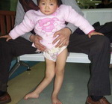 внешний вид больной О1

О2 – девочка 1,5 лет поступила с жалобами на отсутствие активных движений в нижних конечностях, которые неожиданно развились накануне обращения. Родители рассказали, что за несколько дней до этого у девочки были катаральные явления и поставлен диагнозом ОРВИ, лечилась на дому. За месяц до заболевания получила ревакцинацию против полиомиелита. При поступлении в больницу температура нормальная, не может вставать на ножки, активные движения в них отсутствуют.
Через 10 дней после госпитализации активные движения в ногах восстановились, тонус мышц оставался еще сниженным, сухожильные рефлексы появились.

Вопросы:
- Ответьте на вопросы согласно вашему больному

- Заполните протокол лабораторного исследования вашего больного и бланк-направление, бланк-отчет

Цель исследования | Метод | Результат | Вывод
ИМ:
Метод исследования:
КО:
КУ:
КД:

Результаты вирусологического/серологического исследования:

- ЦП с материалом от обследуемых О1 и О2
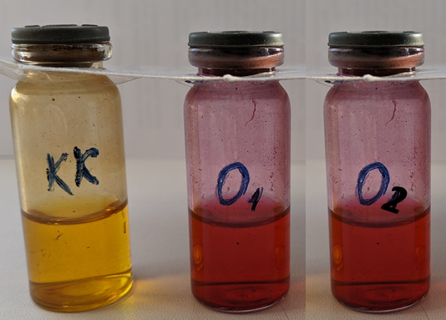
- РН с поливалентной полиомиелитной сывороткой и культурой предполагаемого возбудителя, выделенной от обследуемых О1 и О2
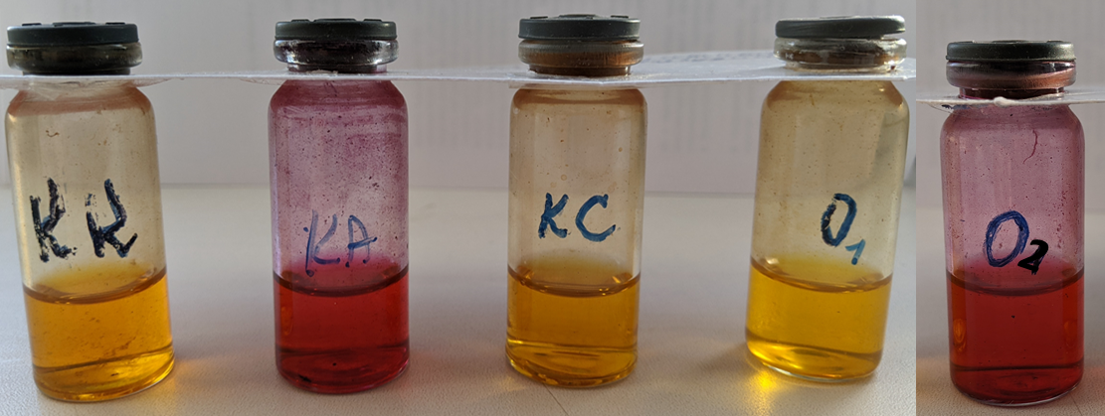

Далее учитывайте результаты согласно своему обследуемому:

  - РН с типовыми полиомиелитными сыворотками и культурой, выделенной от обследуемого О1

  - Результат ИФА обследуемого О2

